EVALUACIÓN DIAGNÓSTICA
“FRESADO DE PIEZAS Y CONJUNTOS MECÁNICOS”

Nombre: ____________________________________________ Fecha: ______________

Nivel de logro del estudiante:

La siguiente evaluación formativa de diagnóstico tiene por objetivo identificar tus conocimientos previos acerca de mecanizado de piezas en fresadora universal.
Para obtener tu nivel de logro de la evaluación, se considerarán los siguientes niveles:

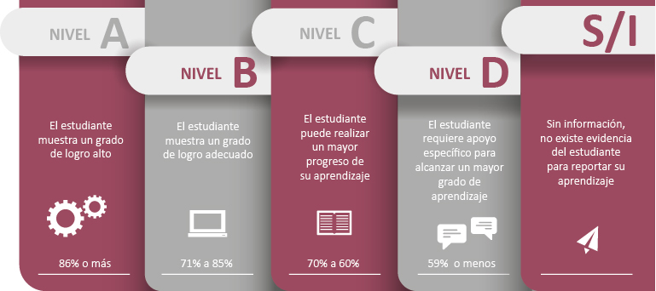
Fuente: Criterios de evaluación, calificación y promoción de estudiantes de 1° básico a 4° año medio – UCE.

INSTRUCCIONES
- Desarrolla la evaluación formativa de manera individual.
- Lee atentamente las preguntas antes de contestar.
- Dispones de 30 minutos para responder.

I.- ÍTEM DE SELECCIÓN MÚLTIPLE

Lee atentamente cada uno de los siguientes enunciados y encierra en un círculo la letra que corresponda a la opción correcta.

(7Pts.)
- ¿Qué unidad de medida se utiliza para expresar el movimiento de avance en la fresadora?

- mm / rpm.
- mm / min.
- min/ revolución.
- revolución/ min.
- rpm / mm.

- ¿A qué tipo de mecanizado corresponde el fresado?
- Sin arranque de viruta.
- Por abrasión.
- Por deformación.
- Por arranque de viruta.
- Por extrusión.

- ¿Qué tipo de fresado se muestra en la imagen?

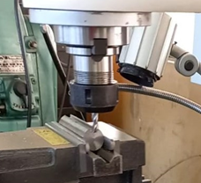
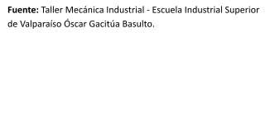
- Vaciado.
- Planeado.
- Ranurado.
- Escuadra.
- Corte.
- De los siguientes elementos de protección personal ¿Cuáles son necesarios para operar una fresadora universal?
- Guantes anticorte, coleto, casco de soldar, antiparras.
- Zapatos de seguridad, guantes anticorte, antiparras, protectores auditivos
- Chaqueta de cuero, arnés de seguridad, zapatos de seguridad, protectores auditivos.
- Antiparras, zapatos de seguridad, polainas, guantes anticorte.
- Guantes anticorte, zapatos de seguridad, coleto, protectores auditivos.
- ¿Cuál de los siguientes instrumentos de medición se utiliza de forma frecuente al operar una fresadora universal?

- Cinta extensométrica.
- Manómetro.
- Reloj comparador.
- Multitester.
- Regla metálica.

- ¿Qué tipo de sujeción de piezas para fresadora se observa en la siguiente imagen?


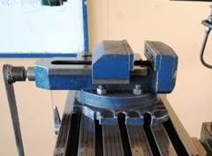
- Magnética.
- Por prensa.
- Por bridas.
- Por cabezal divisor.
- Ninguna de las anteriores.

- Seleccione la alternativa que sólo contenga tipos de fresas:

- Cilíndrica- frontal- de disco – de vástago.
- De abrasión -cilíndrica – de disco – frontal cilíndrica.
- De vástago – frontal – de deformación – de disco.
- Frontal – horizontal – de hilos – cilíndrica.
- De vástago – de roscas – de disco – frontal cilíndrica.
II.- TÉRMINOS PAREADOS
(7Pts.)

- Relacione cada nombre con su definición. Para esto escriba la letra de la columna B que corresponda en el espacio disponible de la columna A:

Columna A |  |  |  | Columna B
1.- | ____ | VÉRTICE |  | A | Número formado por una parte entera (número natural) y una parte fraccionaria. Todas las fracciones mayores que la unidad se pueden expresar de esta forma.
2.- | ____ | FRACCIÓN IMPROPIA |  | B | Representación numérica en la que el numerador es mayor que el denominador.
3.- | ____ | NÚMERO MIXTO |  | C | Mide exactamente 90°, siendo las líneas que forman parte de él completamente perpendiculares.
4.- | ____ | ÁNGULO RECTO |  | D | Cualquier segmento que une dos puntos de la circunferencia pasando por su centro. El diámetro también es la longitud de los segmentos del mismo nombre.
5.- | ____ | CIRCUNFERENCIA |  | E | Representación numérica en la que el numerador es menor que el denominador.
6.- | ____ | DIÁMETRO |  | F | Línea curva, cerrada y plana, cuyos puntos están todos a la misma distancia de otro punto, llamado centro.
7.- | ____ | FRACCIÓN PROPIA |  | G | Punto común que es origen de los lados de un ángulo.

III.- ÍTEM DE RESPUESTA BREVE (7Pts.)

- Observe atentamente la siguiente imagen de una fresadora universal y sus partes.
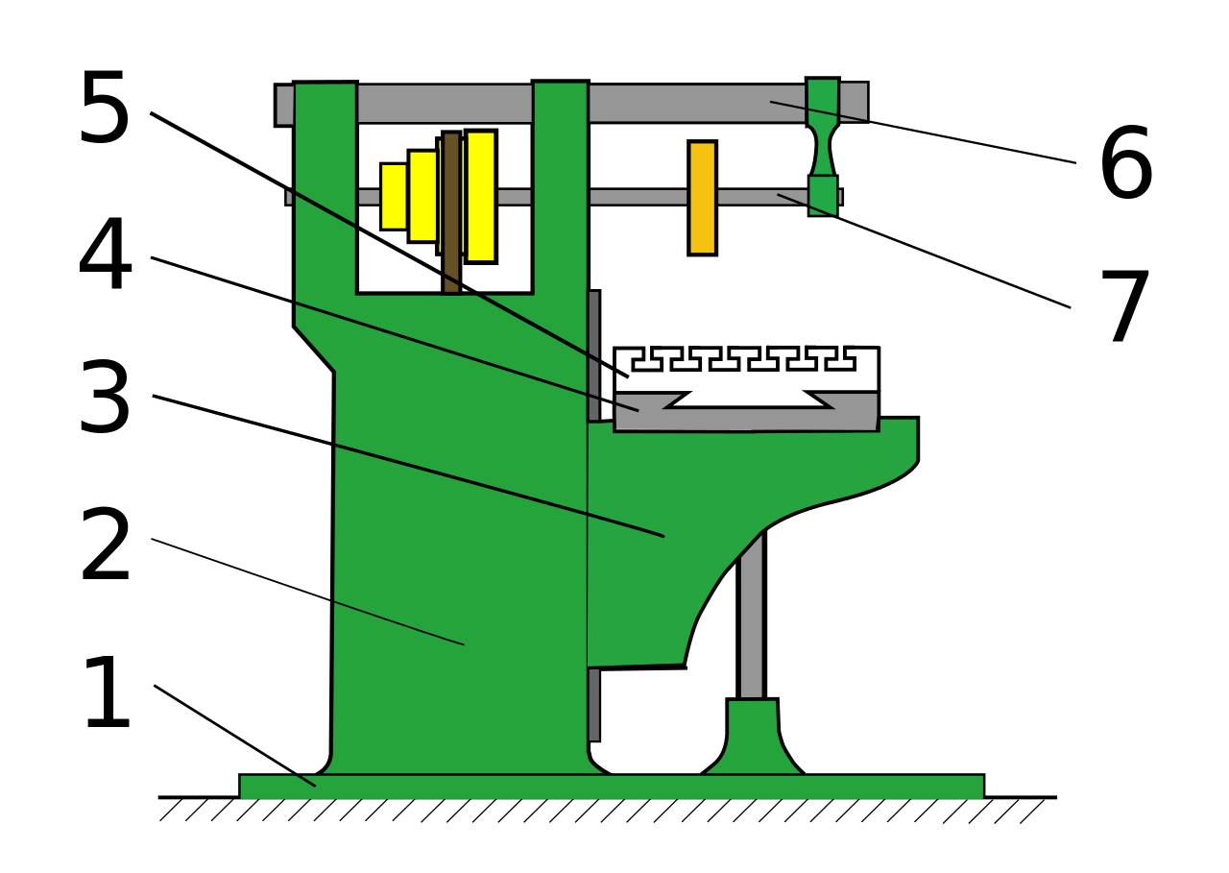

Ahora escriba el nombre de cada uno de ellos en los espacios disponibles en la tabla:
1 |  | 5
2 |  | 6
3 |  | 7
4

Niveles de Logro:
Puntaje | % | Nivel | Puntaje | % | Nivel
21 | 100 | A | 11 | 52 | D
20 | 95 | A | 10 | 47 | D
19 | 90 | A | 9 | 42 | D
18 | 85 | B | 8 | 38 | D
17 | 80 | B | 7 | 33 | D
16 | 76 | B | 6 | 28 | D
15 | 71 | B | 5 | 23 | D
14 | 66 | C | 4 | 19 | D
13 | 61 | C | 3 | 14 | D
12 | 57 | D | 2 | 9 | D
 |  |  | 1 | 4 | D

Comentarios, sugerencias

